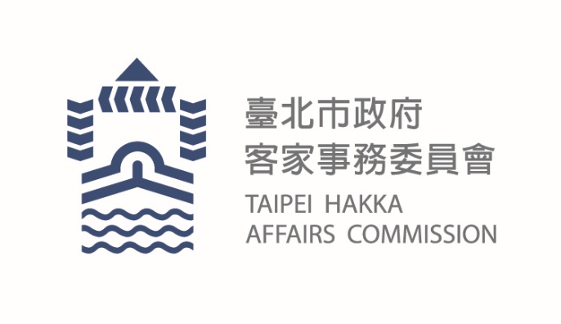
臺北市政府新聞稿
發布機關: 臺北市政府客家事務委員會
發布日期: 107年10月31 日
主辦單位: 臺北市政府客家事務委員會
新聞聯絡人:臺北市客委會 徐家敏02-2702-6141#302
業務聯絡人:臺北市客委會 張鳳嬌02-2702-6141#213
後生青年"語您獎客”
與客之間~ 0距離的客家新語力
客語如何在臺北都會成為普及的溝通工具? 答案是”說”就對了。 問題是，為什麼大家都不說?臺北市客委會所輔導的青年客家團隊，在大學青年學習系列計畫下，將”說客語”所隱藏的困難之處，用影像表達，透過紀錄訪談、微電影、或行動實驗等方式，呈現客家語言在現今都會的樣貌，從而突破困難，讓客語成為都會生活中的一環，自然接受多元文化的洗禮。

臺北市客委會表示，108年度的大學青年學習系列，聚焦在客家語言的推展，由青年團隊提出觀點，透過影像拍攝過程，發掘客語在都會城市普及化的各種方式。從青年視角探索這個課題，團隊不約而同提出相同觀點 – 「有人說客語，自然就會有更多人說客語」、 「自我認同，客家後生要帶動」、「創造自然的客語環境，即便是短暫的1分鐘」….一股客家新語力，在討論過程中逐漸萌芽。

今年度參與的五支團隊，就在你一言，我一語的往來討論過程中，提出各自對客語普及的想法，來自聖約翰大學多媒體設計系的團隊，首先自告奮勇，學習客語，直接反應在日常生活，嘗試在客庄使用客語對話去買菜、學做客家菜，讓大家了解，說客語並不難，只是要能有相對等的應答，如果你說客語，對方還是用華語，那麼客語當然行不通了《影片: 客人、客語、客家點滴事》；《琴客之間》則點出兩代之間的語言溝通，以及身為客家子弟對自己客家身分的認同、《失語者》從遊子思鄉的角度出發，點出離開家鄉，就不使用母語的現況。兩部影片都以微電影方式表現，強調母語推展要從自身做起，直接說，勇敢說，大家就會勇於使用客語對談；《後聲》以參與型的紀錄片方式呈現，採訪了目前參與客家文化各種相關領域的後生子弟的生活現況，闡述無論是客籍或非客籍的青年子弟，只要身處客家環境的那個時刻(MOMENT)，就會自然的接觸客語，講客語；《續》是臺北市立大學繼去年參與學習之後，再提升進化，推出的第二部作品，從音樂融入出發，突破客家音樂刻板印象，讓大家了解從流行音樂中，激發大眾對客家語言進一步的興趣之「序」幕，更強調漸進式的在日常生活中使用客家語言，才是最具有價值的延「續」。
透過拍攝實務操作，是客家文化和青年世代連結的起點。臺北市青年客家影像紀錄團隊，透過觀察紀錄，提出創新觀點，即便是一個小小的漣漪，都將能引起一陣旋風。五部影片於今日(108.11/03)首映發表，並從11/04開始，在台北西門町、華納威秀安排「街頭留聲行動」，邀請社會大眾一起看影片說客語，還有機會獲得超商禮券300元。活動辦法可至臺北市客委會官網http://www.hac.gov.taipei/ 或大學采風粉絲專頁https://www.facebook.com/tp.hakkayouth/ 瀏覽。
- 與客之間 青春筆記聯展
活動日期:108.11/03 -11/20
活動地點:臺北市客家文化會館 (臺北市信義路三段157巷11號)

五部影片名稱:
客人.客語.客家點滴事/我舉個栗子製作團隊
琴客之間/七位承客製作團隊
後聲/桔室友橙製作團隊
續/女力時代2.0製作團隊
失語者/客人製作團隊

